平成30年度　大阪の学校統計（確報）　正誤表

令和２年５月１日修正

（下記の修正箇所は当ＨＰ内のファイルでは修正済みです。）

１．

修正項目：5ページ

２ 在学者数の推移　（１）在学者数の推移

**【誤】**

幼保連携型認定こども園は76,097人で、前年度より7,132人増加

**【正】**

幼保連携型認定こども園は76,067人で、前年度より7,132人増加

２．

修正項目：27ページ

Ⅰ-5-1表　主要指標の推移

**【誤】**



**【正】**



３．

修正項目：40ページ

（６）教員数（本務者）

**【誤】**

ア　教員数（本務者）は414人で、前年度より4人（対前年度△0.1%）減少している。

**【正】**

ア　教員数（本務者）は414人で、前年度より4人（対前年度△1.0%）減少している。

４．

修正項目：290ページ

［付表-5］都道府県、学校種類別学校（園）数、在学者数、教員数（本務者）

　　　　　（つづき）

**【誤】**

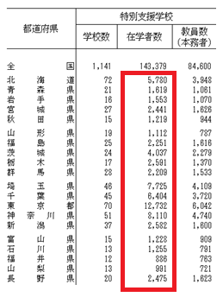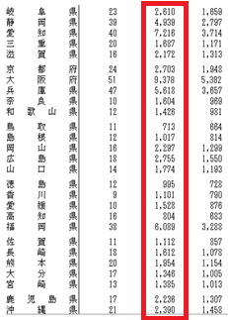

**【正】**

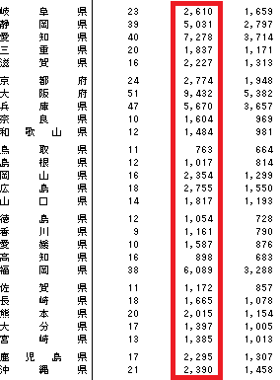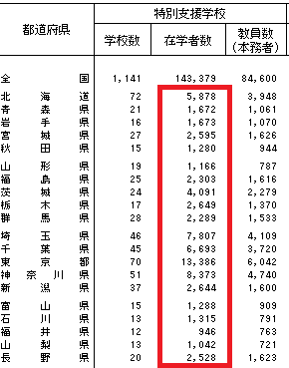

５．

修正項目：300ページ

［付表-8］専修学校の学科別生徒数の推移

**【誤】**



**【正】**



６．

修正項目：310ページ

資料２　グラフと図でみる学校統計

　　　　高等学校（全日制・定時制）卒業後の状況

　　　　大阪府内高校卒業者の所在地県別大学入学者数

**【誤】**

**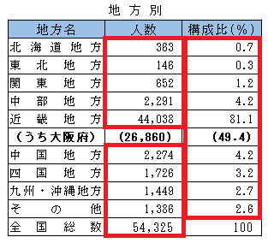  
【正】**

